Міністерство освіти і науки України

Національний університет «Львівська політехніка»

Кафедра систем штучного інтелекту

**Звіт**

**Звіт**

**про виконання лабораторних та практичних робіт блоку № 1**

На тему: «Розробка, програмування та код. Середовища для розробки.»

***з дисципліни:*** «Мови та парадигми програмування»

до:

Практичних Робіт № 1

**Виконав:**

Студент групи ШІ-12

Пастухов Олександр Сергійович

# **Тема роботи:**

Конфігурація інструментів:Trello,Algotester,Visual Studio Code,Git,GitHub,Linux Console,запуск першої програми

# **Мета роботи:**

# Ознайомитись з Console Commands в Linux терміналі

# Встановити та сконфігурувати Visual Studio Code

# Встановити та ознайомитись з Git та командами та базовими можливостями GitHub

# Ознайомитись з Trello, з Algotester, з FlowCharts та Draw.io.

# Запустити першу програму у IDE

# **Теоретичні відомості:**

1. Теоретичні відомості з переліком важливих тем:

* Тема №1: Ttello
* Тема №2: Visual Studio Code and extensions
* Тема №3: Git and GitHub

1. Індивідуальний план опрацювання теорії:

Тема №1: Trello.

Джерела Інформації

* + - * [https://trello.com/guide/create-project#create-a-board](https://trello.com/guide/create-project" \l "create-a-board)

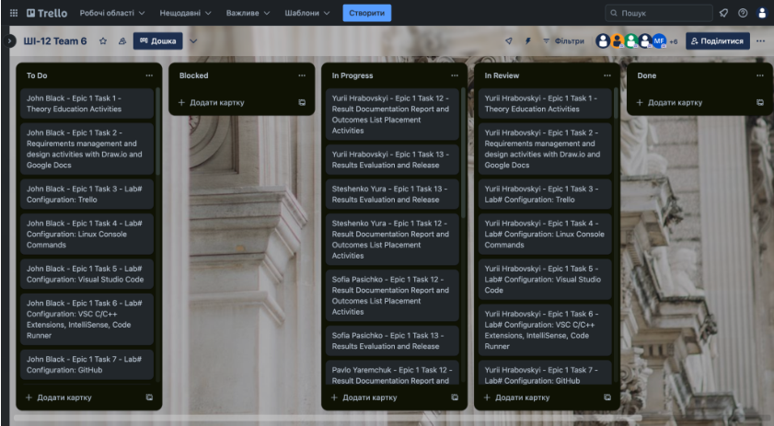

Що опрацьовано:

Оновлени знання котрі були отримані раніше самостійно(навички для оцінювання прогресу завдання)

* + Статус: Ознайомлений
  + Початок опрацювання теми: 26.09.2023
  + Звершення опрацювання теми: 30.09.2023
* Тема №2: Visual Studio Code and extensions
  + Джерела Інформації:
    - https://code.visualstudio.com/docs/cpp/config-clang-mac
    - https://www.youtube.com/watch?v=2VokW_Jt0oM&ab_channel=Programming

Knowledge

* + - https://www.youtube.com/watch?v=77v-Poud_io&ab_channel=LearningLad Що опрацьовано:

Під час встановлення Visual Studio Code і процесу встановлення

розширень я навчилась налаштовувати IDE для роботи над проєктами,навчився мануально встановлювати компілятор

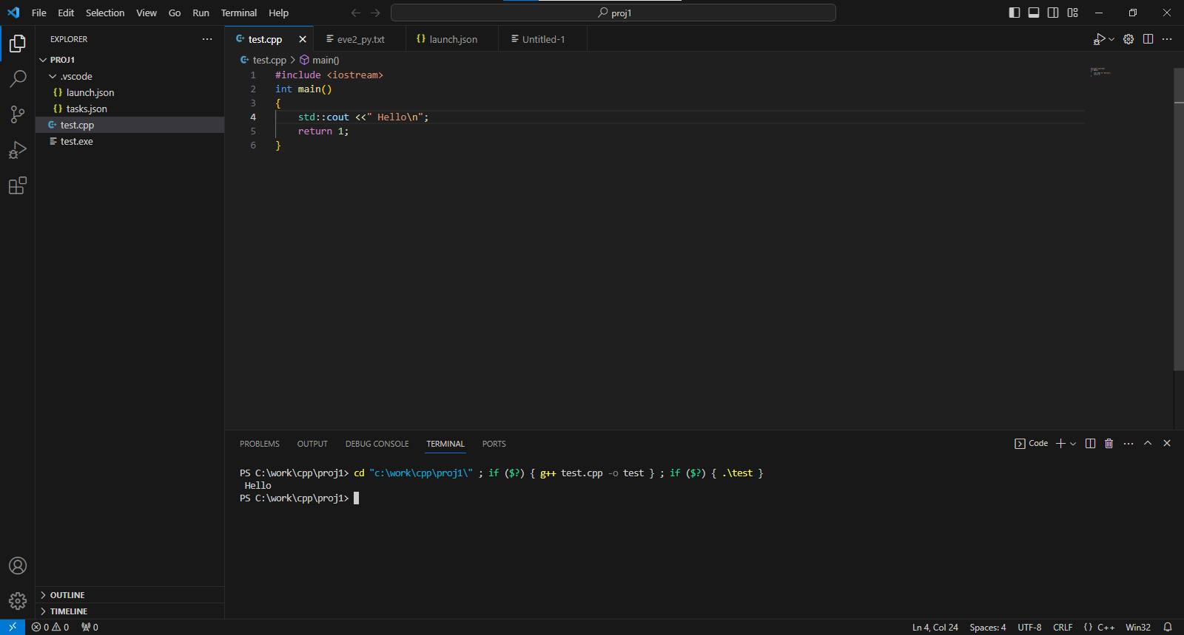

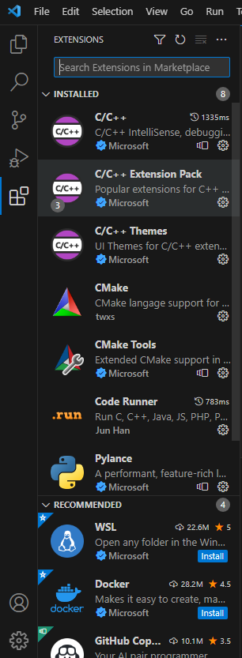

* + Статус: Ознайомлений
  + Початок опрацювання теми: 26.09.2023
  + Звершення опрацювання теми: 10.10.2023
* Тема №3: Git and GitHub
  + - ProGit(Scott Chacon)
  + Що опрацьовано:Частина функціоналу Git(pull-push commands,changing branches,changing master branch,merge branches,cloning GitHub global repos using built-in VS Code methods)

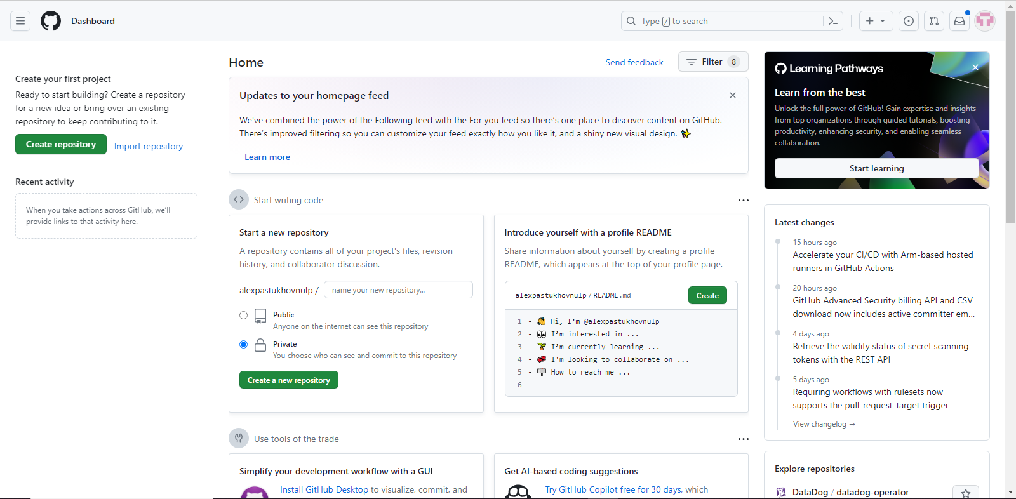

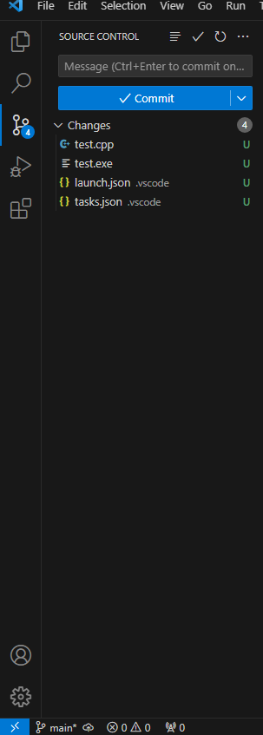

* + Статус: Ознайомлений
  + Початок опрацювання теми: 26.09.2023
  + Звершення опрацювання теми: 30.09.2023

# **Виконання роботи:**

## **1. Опрацювання завдання та вимог до програм та середовища:**

Завдання №1 Calculate compound interest. Practice Epic 1.

Program which prompts the user to input principle, rate, and time and calculate compound

interest

## **2. Дизайн та планована оцінка часу виконання завдань:**

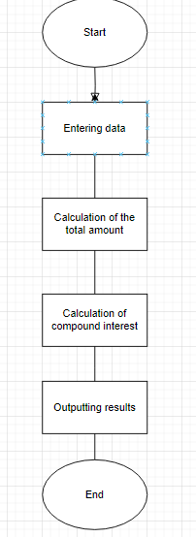

- Планований час на реалізацію:20 хвилин

## **4. Код програм з посиланням на зовнішні ресурси:**

Завдання №__ Деталі по програмі + Вставка з кодом з підписами до вставки. Посилання на файл програми у пул-запиті GitHub

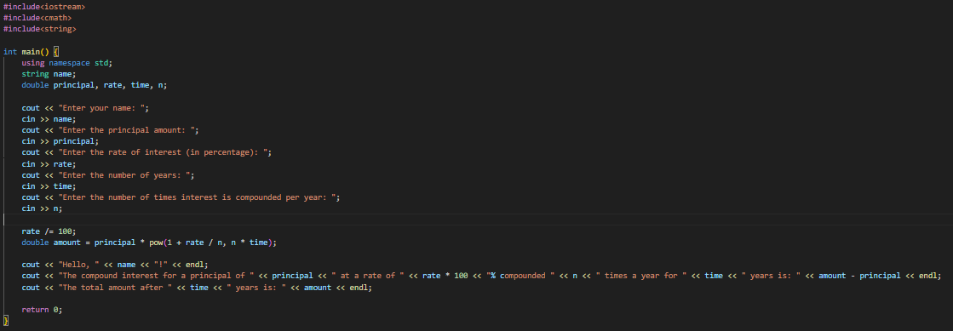

## **5. Результати виконання завдань, тестування та фактично затрачений час:**

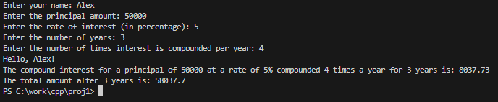

Час затрачений на виконання завдання:15 хвилин

# **Висновки:**

Протягом цього епіку я ознайомився з Trello,VSC C/C++ Extensions,IntelliSense,Code Runner,оновив знання по GitHub,git,Algotester,Linux console Commands.